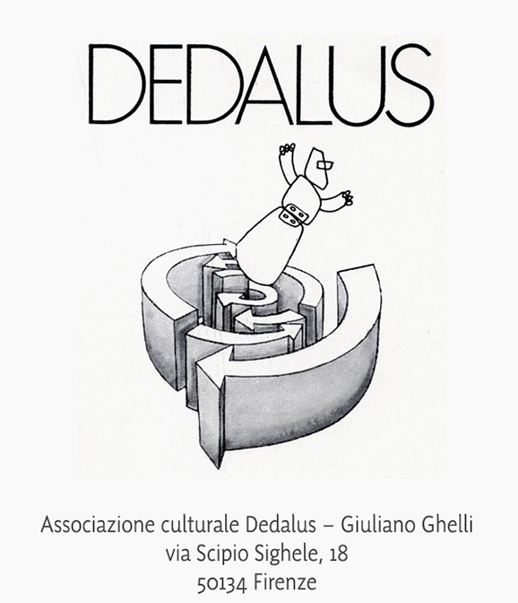





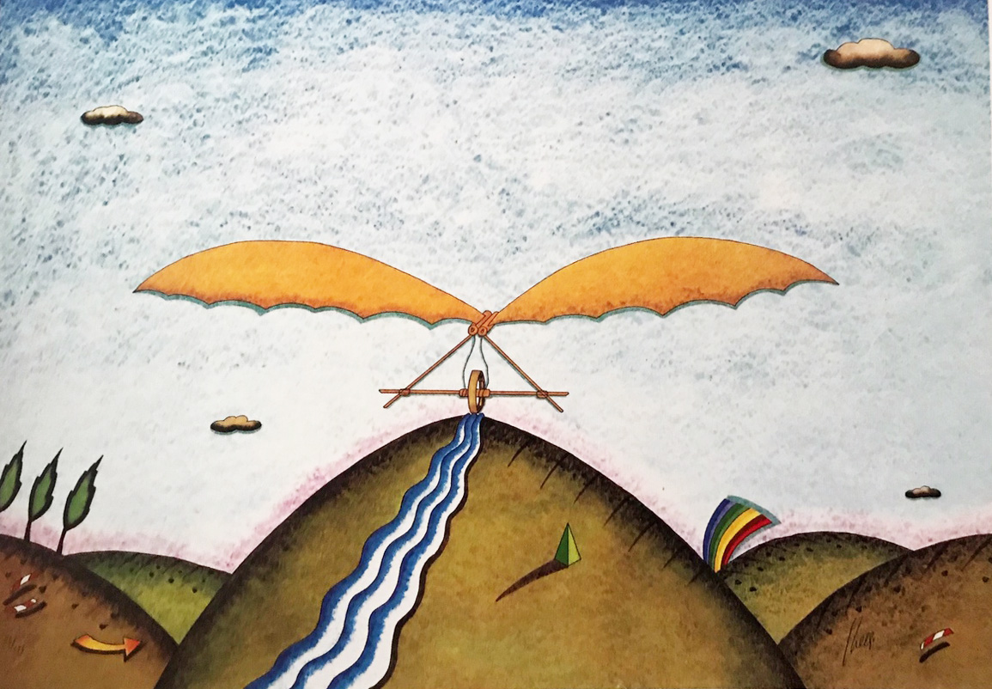

“Leonardo da Vinci nell’arte di Giuliano Ghelli”

Villa Arrivabene, Biblioteca Dino Pieraccioni, Biblioteca Mario Luzi

Firenze - 24 Aprile / 7 Luglio 2019

Visto il grande successo di pubblico e di critica, siamo lieti di comunicare che la mostra “Leonardo da Vinci nell’arte di Giuliano Ghelli” di comune accordo con le tre sedi ospitanti, Villa Arrivabene, la Biblioteca Dino Pieraccioni e la Biblioteca Mario Luzi, è stata prorogata fino al 7 luglio 2019. L’esposizione, forte della notizia del periodo di proroga, sarà arricchita nel percorso con nuove opere come la “Spirale esuberante” eseguita ad acrilico e olio su tela, che trovò spazio nella narrazione milanese del 1992 “In viaggio con Leonardo” curata ai tempi da Carlo Pedretti, il tutto infine, accompagnato da un nuovo evento in programma a Villa Arrivabene il 18 giugno alle ore 18:00 dal titolo “La sfida del volo – Da Leonarda da Vinci e Giuliano Ghelli a Luigi Dallapiccola e Saint-Exupéry”. Nella serata del 18 giugno 2019 in occasione del dialogo tra Simone Teschioni e Mario Ruffini, presidente del Centro Studi Luigi Dallapiccola, si darà spazio ai vari punti di contatto che accomunano l’esperienza pittorica del Ghelli, ispirata a Leonardo da Vinci, con quella musicale di Dallapiccola circa l’opera “Il volo di notte” del 1940, basata sull’omonimo romanzo dello scrittore e aviatore francese Antoine de Saint- Exupèry, analizzando come nel primo caso la sfida del volo sia stata di ispirazione per Leonardo nello studio e nella sperimentazione quasi ossessiva dei macchinari per solcare i cieli, mentre nel secondo parallelo, come la sfida sia invece impostata in letteratura e in musica, sulle difficoltà che il protagonista del romanzo e dell’opera si trova ad affrontare durante una tempesta senza possibilità di atterraggio. Una sfida quella del volo che in entrambi i casi ha da sempre segnato l’animo umano, ispirando fortemente le produzioni artistiche sia pittoriche che in musica di questi grandi interpreti del loro tempo.
La mostra fiorentina, curata da Simone Teschioni, torna così ad approfondire nel dialogo pittorico, grazie alla proroga fino al 7 luglio, il legame e la forte ispirazione che il genio vinciano ha da sempre suscitato nell'immaginario e nel percorso d’artista di Ghelli, riscontrabile dall’inizio degli anni ’90 fino ai suoi lavori più recenti, sottolineando come nel corso dello sviluppo del linguaggio pittorico di Giuliano Ghelli, le tematiche trattate nei dipinti e negli studi di Leonardo, tra cui la fascinazione per il volo e i corsi d’acqua, siano sempre stati oggetto di attenzione e approfondimento nelle opere del pittore fiorentino, creando seppur a distanza di secoli un sottile fil rouge che unisce tra loro i due artisti toscani, in una molteplicità di punti di contatto tra le rispettive produzioni artistiche: un lavoro fatto di ricerca, di studio e profonda connessione con il territorio toscano, le sue radici e le sue tradizioni pittoriche.

Una selezione di 35 opere tra acquerelli, acqueforti, acrilici su tela e una scultura che richiama ai paesaggi collinari a cui i due artisti si sono rispettivamente ispirati, permettendo di dare nuovamente luce e visibilità ad una narrazione che vanta nell’esposizione milanese del 1992, l’accostamento in mostra a pagine del Codice Hammer (attuale Codice Leicester), e altre opere autografe di Leonardo da Vinci, ricreando così in parte lo spirito e l’atmosfera curata ai tempi da Carlo Pedretti, celebre storico dell’arte e massimo esperto della vita e delle opere di Leonardo. La novità della mostra, oltre al corpo centrale delle opere esposte presso Villa Arrivabene, sede del Quartiere 2 di Firenze, luogo a cui i cittadini accedono quotidianamente per i servizi offerti, sarà portare i lavori di Giuliano Ghelli anche all'interno delle biblioteche del Quartiere (Biblioteca Mario Luzi e Biblioteca Dino Pieraccioni), luoghi sempre più vissuti non solo dai ragazzi per motivi legati allo studio, ma sedi frequentate da un pubblico sempre più trasversale, dai giovani ai meno giovani.

“Quale miglior luogo se non le Biblioteche e Villa Arrivabene per accogliere le opere di Giuliano Ghelli legate agli studi su Leonardo da Vinci”, così il curatore Simone Teschioni che aggiunge “le sedi della mostra non sono casuali, ma sono state scelte in base ad un preciso parallelismo con la mostra di Milano del 1992: Villa Arrivabene, luogo cuore del Quartiere 2, richiama seppur a distanza per la ricchezza della sua storia a Palazzo Reale, in un confronto che non ha nulla da temere con la sede milanese. Le Biblioteche invece, luogo di studio sempre più ricco di giovani e un pubblico sempre più eterogeneo, sono perfette per accogliere le opere di Ghelli legate alla sua conoscenza approfondita su Leonardo da Vinci, resa possibile grazie all’incontro con la figura di Carlo Pedretti, a cui questa mostra vuole parimenti rendere omaggio nei 500 anni dalla scomparsa di Leonardo da Vinci”.

L’ingresso all’esposizione è gratuito ed è possibile accedervi consultando gli orari di apertura di Villa Arrivabene e delle Biblioteche Mario Luzi e Dino Pieraccioni, sui rispettivi siti online.

Biografia:

Giuliano Ghelli, nato a Firenze nel 1944, era un artista praticamente incantato dal simbolo, dalla memoria, dal colore, quanto dalla campagna toscana in cui, per scelta e per sorte, ha vissuto tutta la vita. Autodidatta, a diciassette anni Ghelli cominciò a frequentare la galleria Numero di Fiamma Vigo. Il giro di artisti e intellettuali che conobbe influenzarono molto il suo approccio alla pittura. Dieci anni dopo, un contratto con il gallerista Marcello Secci permise l’artista di dipingere a tempo pieno. Nel 1974, Ghelli pubblicò il piccolo volume Il Portapaesaggi con testi di Lara-Vinca Masini, nota storica dell’arte contemporanea. Delle opere che espose a Parigi lo stesso anno, Aldo Passoni, direttore della Galleria d’Arte Moderna di Torino, lodò “la segnaletica pop, il tratto volutamente ruvido, goffo, la dimensione narrativa”. Ghelli cominciò ad essere apprezzato nel nord Europa e nel ’75, dopo aver partecipato con tre opere alla “X Quadriennale d’arte nazionale di Roma”, ebbe la prima di tre mostre personali a New York. Nello stesso anno fu segnalato dal critico Tommaso Paloscia nel Catalogo Nazionale Bolaffi d’Arte Moderna come uno dei migliori artisti italiani. Nel 1989 fu nominato dalla Lara-Vinca Masini nel secondo volume di Arte Contemporanea: La linea dell’Unicità, nel capitolo sulla Pop Art in Europa. Sempre negli anni ’80 una stretta amicizia con il collezionista Giulio Baruffaldi e il fotografo d’arte Stefano Giraldi fu fonte di nuovi contatti nel mondo della cultura e dell’industria.
Nel 1990 Ghelli conobbe lo storico leonardesco Carlo Pedretti e si affascinò dei testi e i disegni di Leonardo da Vinci, protagonista in un ciclo di opere del periodo esposti in una personale al Castello Sforzesco di Milano nel 1992, poi a Malmö, Svezia nel 1993. Nel 1995 Ghelli completò la sua prima commissione importante, sempre su temi meccanici: venti tele di grande formato per l’allora nuova sede di Mercedes-Benz Italia a Roma. Negli anni 2000 Ghelli esegui numerose commissioni di rilievo fa le quali la grafica per l’azienda della raccolta dei rifiuti Quadrifoglio, un murale su lamina di ceramica per l’asilo nido comunale “Mare delle Meraviglie” di Castellarano (RE), una serie di manichini dipinti per la Camera Nazionale della Moda (Premio Milano per la Moda 2002, 2003 e 2004), un’esemplare unico della nuova Fiat 500 presentato nel 2008 a Tokyo e nel 2009 l’incarico dal Comune di Siena di dipingere il drappellone del Palio dell’Assunta vinto successivamente dalla Contrada Priora della Civetta.
Nel 2003 Ghelli iniziò a creare il suo “Esercito di Terracotta”. Composto di oltre cento busti femminili di varie dimensioni, descritti dall’arista come “un esercito di pace”, che dettero spunto ad edizioni in vari materiali e finiture, ampiamente esposte negli anni successivi.
Nel 2013 una mostra personale al Palazzo Panciatichi a Firenze, celebrando 50 anni di piena attività, rallegrò l’intero edificio storico per alcuni mesi. Lo stesso anno Ghelli fu riconosciuto con il Gonfalone d’Argento dal Consiglio Regionale della Toscana e col Onorificenza di Commendatore dell’Ordine al Merito della Repubblica Italiana dal presidente della repubblica Giorgio Napolitano.

Archivio Giuliano Ghelli
Via del Campofiore n.96 - 50136 – Firenze - Italia

